Para onde foram todos os insetos?

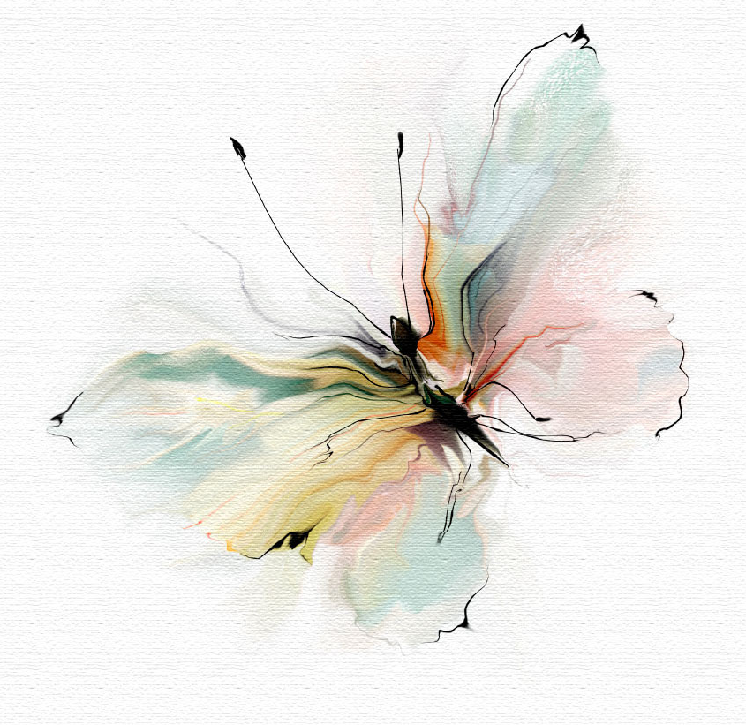
NADA SE ASSEMELHA À ALMA COMO A ABELHA. ESTA VOA DE FLOR PARA FLOR, AQUELA DE ESTRELA PARA ESTRELA. A ABELHA TRAZ O MEL, COMO A ALMA TRAZ A LUZ. VICTOR HUGO

DE VOO EM VOO, APRENDEMOS SOBRE O MISTERIOSO MUNDO DOS INSETOS. POR QUE A PREOCUPAÇÃO COM A VIDA (OU MORTE) DOS INSETOS? ESSE É O ASSUNTO A SER TRATADO NESTA FASE DA CULT.
ESCREVA UMA UM TEXTO QUE APRESENTE TODAS AS APRENDIZAGENS SOBRE A ABELHA. SEU TEXTO DEVE APRESENTAR, NO MÍNIMO, OS ITENS A SEGUIR.

1. O INSETO
2. O MISTÉRIO: O DESAPARECIMENTO DOS INSETOS
O PAPEL DOS INSETOS NA NATUREZA
OS INSETOS EM NÚMEROS
AO TERMINAR O SEU TEXTO, LEIA-O EM VOZ ALTA PARA ALGUÉM OUVI-LO. PEÇA A OPINIÃO DO OUVINTE SOBRE O CONTEÚDO.
MELHORE-O, CASO SEJA NECESSÁRIO.
ILUSTRE O SEU TEXTO.

